# Predicción del potencial de descerdado en fibras animales

Integrantes: Florencia Campise, Ivan Medri, Agustín Romero, Ariel Wolfmann.

Profesor ayudante: Pedro Pury.

El problema de la Predicción del potencial de descerdado en fibras animales fue presentado por el Prof. Dr. Eduardo Frank de la Facultad de Ciencias Agropecuarias de la Universidad Católica de Córdoba, Coordinador Programa SUPPRAD.

El problema está dirigido a la construcción y evaluación de características para mejorar la predicción en la separación y clasificación de fibras de caprinos y camélidos.

## Introducción

El programa de Sustentabilidad Productiva de Pequeños Rumiantes en Áreas Desfavorecidas (SUPPRAD), pretende aportar soluciones económicas a los productores de fibras de caprinos y Camélidos. La vicuña y el guanaco son históricamente las fibras más valiosas en materia pecuniaria dentro del mercado internacional. La llama fina, súper fina y ultra fina compiten con el cashmere chino (cabra doble capa). La Argentina cuenta con una ventaja comparativa natural en lo que hace a materias primas textiles que habilitan diferenciarse favorablemente del resto del mundo. El óptimo aprovechamiento de este potencial requiere el desarrollo de una apropiada capacidad industrial de descerdado.

Para la industrialización de la fibra de las especies animales doble capa (vellones mixtos), ésta debe ser descerdada previamente. El descerdado (dehairing) es un proceso textil –manual o mecánico- en el que las fibras largas y gruesas (guard hair, pelo de guarda, cerda, crin) son separadas de las más finas y cortas (down) que son las de mayor valor comercial. Se descerda para optimizar o dar valor textil a la fibra de especies que presentan vellones mixtos como la: Vicuña, Guanaco, Llama, Alpaca, Cashmere, Conejo de Angora, Liebre, etc.

El valor de una fibra textil está dado, fundamentalmente, por su finura promedio. Otras propiedades que hacen a establecer su cotización son: i) el Indice de Confort (“Prickle Factor”: porcentaje de fibras de más de 32µ (Naylor and Phillips, 1995); ii) la presencia o ausencia de medulación; iii) el crimpado; iv) la forma y altura de las escamas; v) el largo; vi) ciertas características particulares como la “cremosidad” (Mack, Liang and Niven, 1995) y el color natural; vii) el rinde al lavado; viii) el rinde al descerdado en fibras de especies doble capa y, por último, pero no por ello menos importante, ix) su identificación con un estilo de vida.

Con el fin de abordar esta problemática, el programa SUPPRAD junto a la Fundación Habitat y un empresario de Bs As, desarrollaron la tecnología de descerdado. Esta tecnología trabaja sobre la base de una máquina cuya función es separar las fibras objetables o indeseables de las deseables. El proceso es mecánicamente complejo y las fibras agrupadas en ambas categorías presentan propiedades que las hacen más o menos susceptibles al proceso.

Si la calidad del descerdado no es la óptima, disminuye el valor del “down” perjudicando al ganadero. Si el rinde (“yield”) no es el óptimo, el valor a pagar al ganadero por su fibra disminuye. Ocurre lo mismo con el largo de fibra. El valor a obtener por la producción es el incentivo fundamental de todo emprendimiento económico.

La tecnología bautizada como AM que está en su fase 2 (AM2) realiza el trabajo con relativa eficiencia, pero requiere un continuo seguimiento de parte del laboratorio. Este laboratorio es el Laboratorio de Análisis de Fibras Animales (LAFTA) y se encuentra en la Facultad de Ciencias Agropecuarias de la Universidad Católica de Córdoba y la planta textil que realiza el proceso de descerdado en el partido de Avellaneda (gran Bs As). Esto implica un continuo envío de muestras desde la planta al LAFTA y este realiza un análisis manual y personal de cada muestra y entrega los resultados. Eso insume tiempo, errores del tipo sistemático por parte del operador y capacidad operativa limitada a una o dos muestras por día laboral.

El problema planteado en concreto se refiere a la mejora de la capacidad predictiva del proceso de disección y clasificación de las fibras y la salida final de tipos encontrados y frecuencias de cada una de ellas, que debería llevarse a cabo en la planta textil. Esto debería dar información a la planta para decidir si sigue pasando el lote de fibra por la cadena del proceso o lo considera suficiente.

## Pasos de la investigación

Día 1 (Martes 25)

Entender el problema; puesta en común. Explicación de Pedro Pury sobre el problema y teoría de dimensión fractal. Tormenta de ideas de la cual sale trabajar con FFT-1D para analizar la frecuencia del rizado, sin saber si esto funcionaría. Entendimos que el problema tiene al menos 2 etapas: primero definir nuevos parámetro para el algoritmo predictivo, y segundo hacer un análisis estadístico en base a éstos parámetros. Hablamos con Eduardo Frank para ver con qué material contábamos, y nos pasó las imágenes de las cerdas y fibras categorizadas.

Día 2 (Miércoles 26)

Decidimos hacer FFT-2D a las imágenes, para no tener que parametrizar la curva ni tener que hacer un tratamiento previo a las misas. Primero probamos con programas online para ver qué devolvía éste método, sin entender realmente qué información podíamos obtener a través del mismo. Se podría decir que nuestra forma de proceder fue bastante intuitiva. Una vez que nos familiarizamos con el programa online, decidimos desarrollar un algoritmo en Phyton que aplica FFT-2D a imágenes con extensión JPG o PNG o cualquier otra extensión que soporte Phyton. Hicimos histogramas de valor absoluto de los datos obtenidos en escala logarítmica (ver figura 1). Aplicamos esto a una imagen de fibra (vello deseable) y de una cerda (vello descartable) por separado, y observamos que los histogramas presentan distribución de apariencia normal. El centro de estas dos distribuciones son claramente distinguibles, lo que sugirió que el método se puede utilizar para distinguir niveles de rizado.

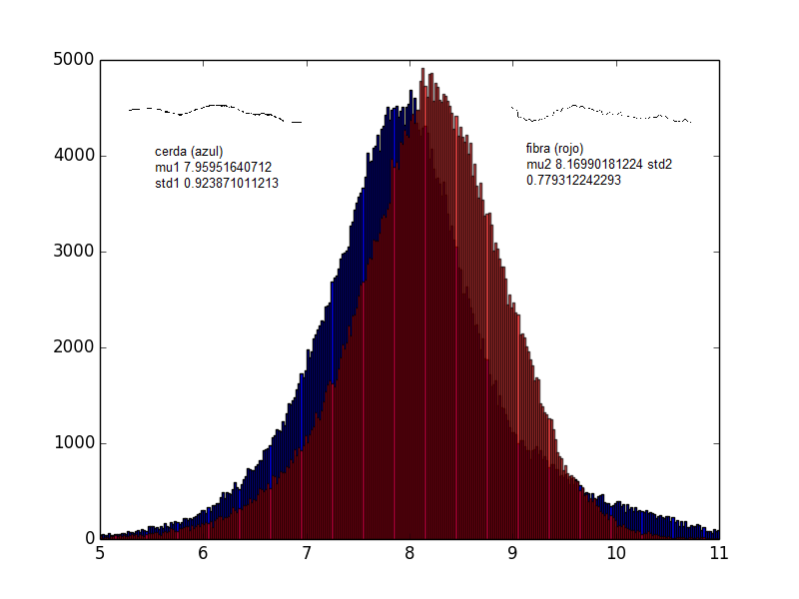

Figura 1: Representación

Intentamos aplicar el cálculo de dimensión fractal utilizando un algoritmo escrito en Fortran que nos pasó Pedro Pury. Este código debía recibir en la entrada mapas binarios dónde el espacio en blanco esta representado por 0s y las líneas negras (pelos) por 1s. Por lo que tuvimos que escribir un código que transformara la imagen en una matriz binaria, que lo escribimos en Phyton. Logramos hacer correr ambos códigos con las imágenes que se nos dio para trabajar.

Día 3 (Jueves 27)

Las dimensiones fractales que devolvía el algoritmo mencionado no coincidían con resultados esperados. Incluso al darle de comer una línea recta dibujada en paint, que debería tener D = 1, daba valores más cercanos al 1.5 (fractal). Decidimos dejar de trabajar con éste algoritmo. Encontramos en internet un programa libre que dada una imagen calcula su dimensión fractal con una variedad de métodos para elegir (www.fractalyse.org), con versiones para Windows y Linux. Aquí nos encontramos con el problema que las imágenes que teníamos para trabajar eran de baja calidad, por lo que el programa las tomaba con las líneas entrecortadas.

Al mismo tiempo, intentamos entender la teoría de la transformada de Fourier 2D para poder establecer una correlación entre el rizado de los vellos y los resultados que obteníamos a través del método. Aplicamos el algoritmo a 8 vellos individuales que categorizamos según el rizado, y obtuvimos una tendencia entre el centro de la distribución del histograma y el parámetro de rizado. El centro del histograma se desplaza hacia valores más altos a medida que aumenta el rizado del vello, como muestra la figura 2.



Figura 2: Valor del centro de los histogramas para vellos con distintos grados de rizado.

Día 4 (Viernes 28)

Decidimos, a modo de ensayo, generar nuestras propios vellos graficando funciones seno de alta frecuencia montadas sobre funciones senos de menor frecuencia, simulando el rizado de los vellos. Aplicamos ambos métodos de análisis a dichos vellos. Para nuestra grata sorpresa, los resultados devueltos por los 2 métodos presentaban las mismas tendencias en función del rizado (ver figura 3). Esto genera expectativas para seguir trabajando en estas líneas, que aportarían nuevos parámetros para poder predecir la calidad del lote.

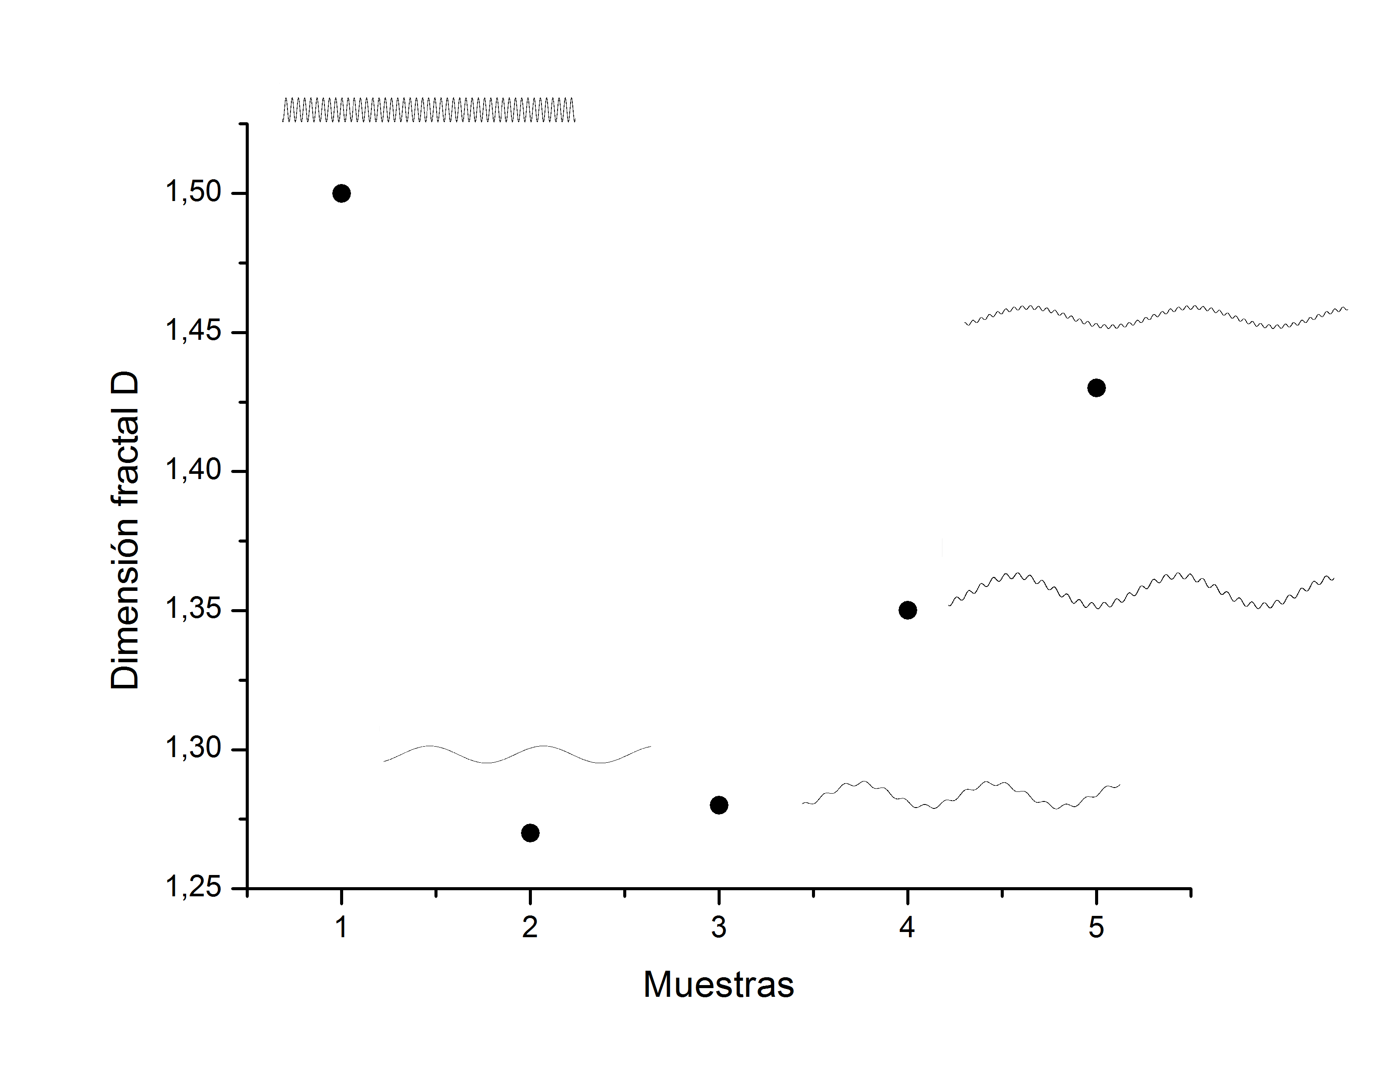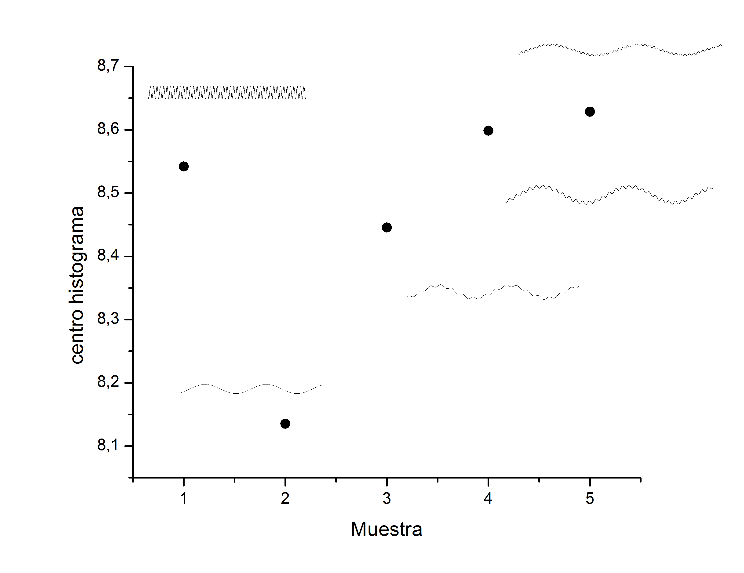

Figura 3: A) Dimensión fractal de los vellos simulados. B) Centro del histograma de los mismos vellos.

**A**

**B**

## Conclusiones

Los resultados son prometedores; cuando se trabajó con vellos simulados con senos se obtuvieron comportamientos similares mediante el método de cálculo de dimensión fractal y de FFT-2D, en función del rizado de las curvas. Ambos métodos trabajan por el momento con las imágenes de vellos individuales. En el caso de la FFT-2D, la rotación del vello proporciona resultados incorrectos a diferencia del método de cálculo de dimensión fractal, hay que ser muy cuidadosos a la hora de elegir las figuras con las cuales trabajar ya que todos los vellos que se comparan deberían tener la misma orientación. Una ventaja de estos algoritmos es que son libres, el programa de cálculo de dimensión fractal se puede descargar gratis de internet en versiones para Windows y Linux, mientras que el programa para el cálculo de la FFT-2D fue desarrollado por el grupo en Python.

Respecto de la comparación de los métodos en el caso de imágenes de los vellos reales, no fue posible realizar el estudio por dimensión fractal debido a la baja resolución de las imágenes proporcionadas por el Prof. Eduardo Frank. Es muy importante que la calidad de las imágenes sea lo suficientemente buena para obtener resultados más confiables.

El siguiente paso debería ser realizar estos análisis en imágenes de vellos reales de mejor resolución; y hacer un análisis del error de cada método; y completar la interpretación de los resultados en función del rizado que se obtienen a través de cada método, en particular el de FFT-2D. Luego, el desafío sería analizar imágenes que contengan varios vellos, y hacer un análisis estadístico.

## Comentarios finales

Nos gustó trabajar en grupo interdisciplinario, con problemas no específicos de nuestras áreas de investigación y que responden a problemáticas concretas del sector productivo. Fueron enriquecedoras los momentos de puesta en común con los otros grupos.

El Prof. Eduardo Frank quedó satisfecho con el avance en la resolución del problema, y nos propuso seguir desarrollando estas herramientas.